|  |
| --- |
| EMPRESA E INICIATIVA EMPRENDEDORA.  “MARKETING OPERATIVO” |
| Nombre del alumno/a: |

Empezamos a adentrarnos en el mundo del Marketing, y para ello, vamos a iniciarnos en su evolución a lo largo del tiempo.

La entrega de la actividad se realizará a través de la plataforma, cada alumnado enviará la tarea siguiendo el siguiente formato: **Apellido1_Apellido2_Nombre_Nombre de la tarea.**

Ejemplo: Valido_Contento_Juan_Marketing_Operativo

1. Decía Séneca que no hay buen viento para un barco que no sabe a dónde va. Es por ello que necesitamos saber cuáles son los objetivos de nuestra empresa, de manera que los miembros tengan claro lo que se busca con su trabajo y se pueda valorar en qué medida cumplen lo esperado. Para ello es importante que esos objetivos sean objetivos SMART y para ello debes entender bien el concepto prestar atención a la redacción de los mismos. Tienes información en el siguiente enlace, [5 ejemplos de cómo fijar los objetivos SMART de una empresa.](https://www.sneakerlost.es/blog/fijar-objetivos-smart-de-una-empresa) Y también, puedes ver un resumen de los objetivos SMART en la siguiente infografía.

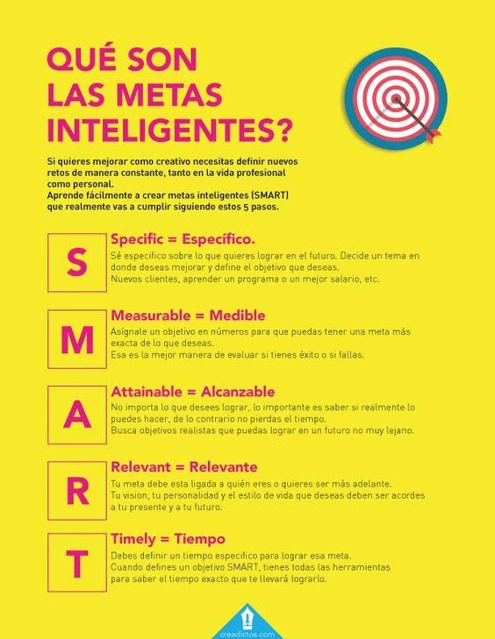

Una vez entiendas bien el concepto tienes que explicar cuál es el objetivo principal que quieres alcanzar respecto al Marketing Operativo y justificar brevemente que cumples todos los requisitos para considerarlo un objetivo SMART. Para ello rellena el siguiente cuadro para cada una de las características del objetivo elegido.

|  |  |
| --- | --- |
| **Mi objetivo es**: | |
| Explica en este espacio brevemente cuál es tu objetivo | |
| **S**  (específico) |  |
| **M**  (medible) |  |
| **A**  (alcanzable) |  |
| **R**  (relevante) |  |
| **T**  (tiempo) |  |

1. El marketing mix se orienta a cuatro elementos. Identifica que decisiones se corresponden con cada uno de ellos en estos ejemplos.

|  |  |
| --- | --- |
| **DECISIONES** | **ELEMENTOS DEL MARKETING MIX** |
| Realizar campaña en redes sociales y vídeos en youtube. | Comunicación |
| Fabricar joyas de lujo, para vender pocas a un precio alto. | Producto |
| Producir anillos y pulseras, pero no collares. | Producto |
| Vender a través de joyerías de renombre y prestigio. | Distribución |
| Crear diferentes formatos dependiendo del momento de consumo. | Producto |
| Buscar personalidades famosas para implicarlos en la empresa. | Comunicación |
| Crear líneas nuevas enfocadas a diferentes tipos de clientes. | Producto |
| Hacer llegar el producto a través de tiendas multimarcas. | Distribución |
| La empresa utiliza la “emoción” a la hora de estar en el mercado. | Comunicación |
| Hacer participe al cliente con Hazlo tú mismo. | Comunicación |

1. Ejemplifica razonadamente las diferentes aplicaciones que se pueden realizar, según lo expuesto en la teoría, respecto al Marketing Operativo.

|  |  |
| --- | --- |
| **APLICACIONES** | **EJEMPLOS** |
| Centrarse en las características y beneficios del producto. | * Ferrari coches de lujo de gran calidad * GoPro cámaras resistentes y especializadas para deportes extremos. * Lego producto clásico centrado en la innovación de sus bloques de construcción |
| Diseña tu marketing mix.  (busca ejemplos para donde el elemento principal sea una de las 4Ps) | |
| 1. Producto. 2. Precio. 3. Comunicación. 4. Distribución | Ferrari |
| Lidl |
| Red Bull |
| Uber, no tiene vehículos propios pero te ofrece rapidez de respuesta con una amplia red de conductores. |